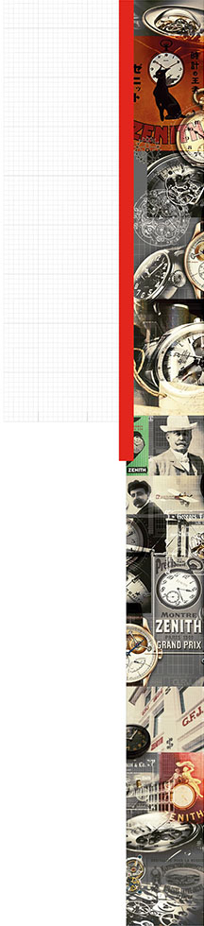

ZENITH真力时宣布朱利安•托内尔（Julien Tornare）为新任首席执行官

2017年4月19日，瑞士 力洛克
LVMH路威酩轩钟表部门总裁兼ZENITH真力时董事会主席让-克劳德•比弗（Jean-Claude Biver）先生宣布，任命朱利安•托内尔（Julien Tornare）为真力时品牌新任首席执行官，此项任命将于2017年5月1日正式生效。朱利安•托内尔将向让-克劳德•比弗先生直接汇报。
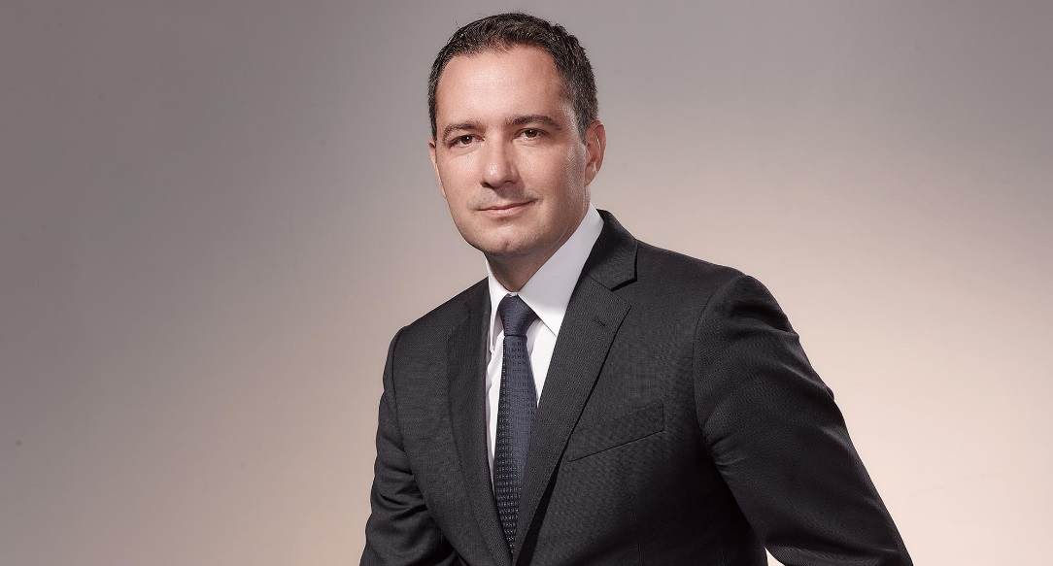
ZENITH真力时宣布朱利安•托内尔（Julien Tornare）为新任首席执行官
担任此项职务之后，朱利安将专注于真力时品牌的改革，挖掘更多市场潜力并激发品牌活力。
“朱利安在腕表领域丰富的国际化经历和商业营销经验对于真力时的发展至关重要。自今年巴塞尔钟表展及全新Defy系列 El Primero 21腕表面世以来，真力时正在收获改革带来的全新成就”，让-克劳德•比弗先生介绍。
朱利安•托内尔毕业于日内瓦大学经济系。2000年，他加入腕表品牌江诗丹顿，先后担任瑞士市场总监及北美市场总裁。2009年至2011年，朱利安•托内尔负责江诗丹顿的全球销售，并于随后至2017年4月期间担任董事总经理，以协助开发亚太区市场。

ZENITH公司简介
真力时，始自1865年的钟表制造商
150多年来，真力时为世界各地的钟表行家打造体现个性风格的腕间珍品。真力时制表厂由具有远见卓识的制表大师乔治斯•法福尔-杰科特 (Georges Favre-Jacot) 于 1865 年在瑞士力洛克成立。在一个半世纪的发展历程中，凭借获得的 2,333 项测时大奖，品牌在精密计时领域迅速崛起，成就了毋庸置疑的行业纪录。1969 年整合式导柱轮自动机芯 El Primero星速的推出使品牌声名鹊起，该机芯每小时振动 36,000 次，确保精准计时达 1/10 秒，这是真力时经过 600 多项机芯改进后的研制成果。作为传统奢侈腕表品牌阵营中的一员，真力时始终坚持完全自主制造机芯，成为超凡品质的终极明证。真力时在如古董老爷车等诸多经典传统领域鏖战多年，如今品牌更是为时尚人士推出独特而风格恒久的卓越时计。源远流长的历史、传统、热情以及对与极致的追求浓缩成真力时沿袭至今的灵魂语言 — “Legends are forever” (传奇永恒)。

如蒙垂询及赐刊，请联系：
Reiko Yu 俞妍妍  ZENITH真力时市场主管  电话：021 6133 2688 #2366  手机：137 6473 9305  邮箱：reiko.yu@ lvmhwatchjewelry.com | Ren Jie任杰  凯旋先驱公共关系顾问（上海）有限公司  电话：010 8588 3812  手机：135 0102 9506  邮箱：jie.ren@ketchum.com

